Муниципальное автономное дошкольное образовательное учреждение

«Детский сад комбинированной направленности №5» города Сосновоборска

Педагогический совет

«***Обогащение социального мира ребенка, через расширение тематики сюжетно-ролевых игр»***

Разработала:

ст.воспитатель Н.В.Винникова

2016г.

**Педагогический совет №2**

**Тема: «**Обогащение социального мира ребенка,через расширение тематики сюжетно-ролевыхигр»

**Дата проведения:** 29.02.2016.

**Форма проведения:** Деловая игра.

**Цель:**

Совершенствовать педагогическое мастерство воспитателей.

Повышать методический уровень, способствовать творческому поиску педагогов.

**План проведения педсовета**

1.Вступительное слово старшего воспитателя

2. Результаты анкетирования педагогов

3. «Руководство сюжетно – ролевой игрой» - выступление воспитателя ст.группы Т.В.Филоненко

4. Деловая игра «Педагогический экспресс»

5. Презентация центров игры в группах

6. Подведение итогов

**Ход педсовета**

1. Обоснование темы педсовета.

Тема педсовета выбрана не случайно. К сожалению, наши дети стали меньше играть. Педагоги стремятся выполнить «социальный заказ» родителей, т. е. обучить и подготовить к школе. Время, отведённое для игры, заполняется подготовкой к праздникам, организационными видами деятельности. Некоторые родители поздно приводят детей в детский сад и рано забирают.

Возникает вопрос: Почему взрослые лишают ребёнка возможности играть со сверстниками?

Причины:

1. Взрослые сами не умеют играть;

2. Просветительской работе по вопросам организации игры дома уделяется мало внимания.

2.***Анализ анкетирования воспитателей*** позволил установить следующее:   
- Вы скорее не удовлетворены, тем как сегодня играют детей – 11, скорее удовлетворены - 1;  
- в группе преобладают дидактические игры – 7, сюжетно-ролевые -5.  
- На вопрос занимает ли сюжетно-ролевая игра должное место в жизни детей, утвердительно ответили – 6, отрицательно – 6.

- Все согласны с тем, что воспитатель должен принимать участие в организации сюжетно-ролевой игры.

- На ваш взгляд эта работа должна заключаться в объяснении и показе игры – 11, в организации игровой среды – 11, в обогащении жизненного опыта – 9, в необходимости заинтересовать и привлечь большее количество детей -8.  
- 5 педагогов ответили, что испытывают трудности в организации сюжетно-ролевых игр.

- Трудности заключаются в непосредственном участии взрослого в игре -3, обогащении содержания игр – 1, организации игровой среды – 5.

- Причины этих трудностей в недостаточном педагогическом опыте – 4, нехватке методической литературы по проблеме – 3.

Таким образом, все вы осознаете важность сюжетно-ролевой игры, связываете роль педагога с развитием игровых умений детей, но при этом не владеете в достаточной мере технологическими подходами к организации детской игры. Надеемся, что сегодняшний педсовет поможет вам хотя бы частично овладеть умением грамотно руководить детской игрой.

3. ***В чем главное назначение Сюжетно – ролевой игры?.....***

Главное назначение этой игры – социальное развитие ребенка, т.е. овладение нормами и правилами поведения в обществе, определенными умениями и социальными навыками. Дошкольники, имеющие большую игровую практику, легче справляются с реальными проблемами.

В сюжетах детских игр отражаются сферы взрослой жизни – ребенок пробует себя в разных ролях: работник (в системе родственных взаимоотношений), член семьи (в быту), потребитель социальных благ (в профессиональной деятельности).

В игре дети предают внутреннее состояние того, кого они в данный момент изображают. Например, взяв на себя роль мамы, девочка любит свою «дочку», заботится о ней так, как это делают её родители. Поскольку детская игра находится на стыке реального и условного миров, **то к придуманному (условному) миру ребенок учится относиться как к настоящему.**

Сначала в игре дети отражают предметную деятельность взрослых, затем в центр их внимания попадают отношения между взрослыми и, наконец, правила, по которым строятся отношения. Однако самостоятельные детские игры часто носят примитивный характер, в них недостаточно выдумки, творчества, активности, согласованности совместных действий. **Чтобы сюжетно-ролевая игра выполняла свои развивающие функции, педагог должен научить ребенка способам её построения, которые последовательно усложняются:**

**Условно – предметный способ** – в раннем возрасте,

**Ролевой** – в среднем возрасте,

**Сюжетосложение** – в старшем возрасте.

Выдающийся отечественный психолог А. Н. Леонтьев выделяет следующие **требования к педагогам при организации игровой деятельности.**

Для Осуществления грамотного, эффективного руководства игровой деятельностью педагог должен владеть такими профессионально-педагогическими качествами, как умения:

- наблюдать игру, анализировать ее, оценивать уровень развития игровой деятельности;

- проектировать развитие игры, планировать приемы, направленные на ее развитие;

- обогащать впечатления детей с целью развития игр; оказывать помощь в выборе наиболее ярких впечатлений, которые могут послужить сюжетом хорошей игры;

- организовать начало игры, побуждать детей к игре;

- проектировать развитие конкретной игры; предвидеть ее развитие;

- широко использовать косвенные методы руководства игрой, активизирующие психические процессы ребенка, его опыт (проблемные игровые ситуации, вопросы, советы, напоминания) и др. ;

- изменять характер и содержание общения с детьми в соответствии с уровнем развития игровой деятельности конкретной возрастной группы с целью создания благоприятных условий для формирования готовности к переходу игры на более высокую ступень;

- включаться в игру на главных или второстепенных ролях; устанавливать игровые отношения с детьми;

- прямыми способами (показ, объяснение) обучать игре;

- предлагать с целью развития игры новые роли, игровые ситуации, новые игровые действия;

- регулировать взаимоотношения, разрешать конфликты, возникающие в процессе игры, использовать игру с целью создания педагогически целесообразного микроклимата в группе, включать в игровую деятельность застенчивых, неуверенных, «малоактивных» детей;

- обсуждать и оценивать с детьми игру.

Сложность руководства игрой связана с тем, что она является свободной детской деятельностью. Важно в процессе педагогического общения сохранить эту свободу и непринужденность.

**Основные задачи**, которые стоят перед воспитателем при руководстве сюжетно-ролевыми играми:

1) развитие игры как деятельности;

2) использование игры в целях воспитания детского коллектива и отдельных детей.

**Компоненты сюжетно-ролевой игры**

• **Сюжет игры** - это сфера действительности, которая воспроизводится детьми, отражение определенных действий, событий из жизни и деятельности окружающих.

• **Содержание игры** - это то, что воспроизводится ребенком в качестве центрального и характерного момента деятельности и отношений между взрослыми в их бытовой, трудовой и общественной деятельности.

• **Роль** – игровая позиция, ребенок отождествляет себя с каким-либо персонажем сюжета и действует в соответствии с представлениями о данном персонаже.

**Предпосылки сюжетно-ролевой игры**

• **Первый этап** — ознакомительная игра, Взрослый организует предметно-игровую деятельность ребенка, используя разнообразные игрушки и предметы.

• **Второй этап** — отобразительная игра. Действия ребенка направлены на выявление специфических свойств предмета и на достижение с его помощью определенного эффекта.

• **Третий этап** — сюжетно-отобразительная игра. Дети активно отображают впечатления, полученные в повседневной жизни.

**Этапы формирования сюжетно-ролевой игры**

1этап – воспроизведение действий

2 этап – становление ролевого поведения

3 этап - сюжетосложение

**4. Деловая игра «Педагогический экспресс»**

Сейчас я вам предлагаю поиграть в деловую игру «Педагогический экспресс». *Знакомит с атрибутами (столы – вагоны, билеты с номерами вагонов), распределяет роли: пассажиры, начальник поезда, машинист, начальник станции, проводник). Все участники игры получают эмблему с надписью своей роли.*

Пассажиры занимают место в вагонах. Начальник поезда подаёт сигнал к отправлению, и под веселую музыку экспресс начинает свой путь.

**1 станция** **«Теоретическая».**

1- **Перечислите, в какие сюжетно-ролевые игры должны играть младшие дошкольники** (в младшей группе дети играют в «Дочки-матери», «Парикмахерская», «Пароход», «Автобус», «Больница», «Магазин», с машинами и со строительным материалом)

2 - **Какие сюжетно-ролевые игры добавляются в средней группе** («Ателье», «Аптека», «Столовая»)

**3 - Какие сюжетно-ролевые игры добавляются в старшем дошкольном возрасте?** («Поликлиника», «Салон красоты», «Макдональдс» «Космонавты», «Мы строители», «Библиотека», «Школа», военизированные игры т.е. всё зависит от игровых предпочтений детей)

4 - **Назовите условия, необходимые для развития сюжетно-ролевой игры**. (соответствующая предметно-игровая среда, определённые знания по теме игры и умение их реализовывать в практической деятельности, совместная игра взрослого с детьми, где взрослый демонстрирует образцы ролевого взаимодействия в виде ролевого диалога, создание игровой ситуации и т.д..)

**5**- **Чем отличаются приёмы руководства сюжетно-ролевой игрой у малышей от приёмов руководства сюжетно-ролевой игрой у старших дошкольников? Почему?** (с детьми младшего дошкольного возраста воспитатель в основном использует прямые, а с детьми старшего дошкольного возраста косвенные приемы руководства**)**

6- **Допустима ли в игре регламентация и почему?** (в игре недопустима регламентация, так как – это детская самодеятельность. Ей характерна свобода действий, саморегуляция действий и поступков участников на основе созданных ими правил)

*Двигаемся дальше. Музработник включает веселую музыку.*

**2 станция. «Интригующая»**

Начальник поезда вносит черный ящик. Участникам игры предлагается отгадать, что за предмет лежит внутри. Проводник даёт описание предмета:

Этот предмет может быть использован во многих сюжетно-ролевых играх, например, «Дочки-матери», «Магазин», «Почта». Этот предмет очень любят использовать девочки начиная с младшей группы и до подготовительной, и старше.

Этот атрибут так же имеет широкое применение и используется во многих сюжетно-ролевых играх и «Семья», и «Почта», и «Больница». Эта излюбленная игрушка мальчишек.

**3 станция. «Наставническая»**

Каждый из вас в своей практике сталкивались с определёнными проблемами, разрешить которые мы сейчас и попытаемся.

*а) Однажды в раздевальной комнате я услышала от детей такой уговор: «Я тебе дам значок, а ты меня примешь в игру» Я молодой воспитатель и не знала, что делать. Как, по – вашему мнению, я должна была поступить?*

*б) Я работаю в младшей группе. Дети моей группы с удовольствием играют с игрушками, при этом раскидывая их. Но когда приходит время убирать , мне очень трудно заставить детей это делать. Часто приходится убирать игрушки самой. Посоветуйте, как приучить детей не раскидывать игрушки, а, если раскидали, убирать их на место.*

*в) Как-то раз в соседней группе я наблюдала, как дети с интересом играли в сюжетно-ролевую игру «Зоопарк». Мне захотелось, чтобы и мои дети играли в эту игру. Я сделала атрибуты к игре: клетки, вольеры, подобрала животных. Но игра не получилась. Мне приходилось все время подсказывать, что делать дальше. Объясните, пожалуйста, что я сделала не так?*

*г) Я воспитатель средней группы. В группу ходит девочка Алёна. Она очень любит играть с мальчиками. Охотно строит с ними из строительного материала, играет с машинками, в военизированные игры и совершенно не обращает внимание на куклы. Я думаю, что это неправильно. Посоветуйте, как увлечь её играми для девочек.*

*д) Я воспитатель старшей группы. Я замечаю, что дети не принимают в свои игры одного из сверстников, не хотят с ним вставать в пару на танец, не выбирают ведущим. Какие методы вы посоветуете использовать в работе с детьми, с этим ребёнком, чтобы исправить ситуацию?*

**4 станция «Интелектуальная»**

А сейчас предлагаю «зарядку» для ума – разгадывание кроссворда «И всё-таки игра»

**ВОПРОСЫ К КРОССВОРДУ.**

ПО ГОРИЗОНТАЛИ:

1. Первая игрушка малыша? (погремушка)

3.Игры, обогащённые жизненным опытом? (сюжетные)

5. Современный лёгкий детский конструктор? (лего)

7. Спутник жизни детей? (игрушка)

9. Необходимый компонент игры- без чего не начнёшь игру? (замысел)

11. Свод требований, предъявляемый к кому то, к чему-то? (правила)

13. Место покупок в быту и в игре? (магазин)

15. Качество знаний, иначе, по - другому? (уровень).

ПО ВЕРТИКАЛИ:

2. Ход игры по - другому? (содержание игры)

4. Атрибуты, как для подвижной, так и для театрализованной игры? (маски)

6. Пособия для организации сюжетно-ролевой игры? (атрибуты)

8. Что распределяют между собой участники игры? (роли)

10. Старинная настольно-печатная игра? (лото)

12. Любимая самостоятельная деятельность детей? (игра)

14. Разговор между двумя лицами? (диалог)

**5 станция «Показательная»**

Презентация центра сюжетно – ролевых игр в группах.

**6 станция «Ромашково»**

Предлагаю подумать и высказать свои предложения по организации работы с родителями на тему: «Игра как средство развития детей». Свои предложения записать на лепестках ромашки.

Наш педагогический экспресс прибыл в конечную точку нашего путешествия, а педсовет подошёл к концу, и закончить хотелось бы словами американского психолога Эриха Фромма: «Играя, дети учатся, прежде всего, развлекаться, а это одно из самых полезных занятий на свете».

**Решения педсовета:**

1.Не заменять игру другими видами деятельности.

Срок: постоянно

Ответственные: воспитатели групп

2. Совершенствовать условия игровой деятельности в группах с учетом игровых интересов детей

Срок: в течение года

Ответственные: ст. воспитатель, воспитатели групп

3.Проводить мероприятия для родителей о значении игры в развитии детей.

Срок: постоянно

Ответственные : воспитатели групп

4. Провести в апреле День открытых дверей с показом сюжетно – ролевых игр.

Завершая педагогический совет, позвольте вручить вам Памятку по организации игровой деятельности, разработанную Р.К.Шаеховой, которая, я надеюсь, поможет вам в вашей работе.

**ПАМЯТКА.**

Несколько полезных советов по организации игровой деятельности детей.

* Не заменять игру другими видами деятельности
* Собирайте как особую ценность любимые игры детей: развивающие, коммуникативные, соревновательные, игры-импровизации.
* Включайте игру во все сферы жизни ребёнка.
* Радуйтесь, если ребёнок пригласил Вас в игру, это хороший знак доверия и принятия с его стороны.
* Играя с детьми, постарайтесь не быть взрослыми.
* Не наказывайте ребёнка лишением игры.
* Если ребёнок нарушает правила игры, постарайтесь к этому отнестись спокойно, это может быть поводом для доброжелательного разговора, объяснения.
* Не препятствуйте объединению детей разного возраста в единое игровое сообщество, прогулка для этого наилучшее условие.
* Избегайте насильственного распределения ролей, лучшая психологическая помощь – это ознакомление с различными сферами действительности.
* Готовясь к очередному рабочему дню, помните, что новая игра – это лучший
* подарок детям.

|  |  |
| --- | --- |
| **1** | **1** |
| **1** | **3** |
| **2** | **2** |
| **2** | **3** |
| **3** | **4** |
| **4** | **4** |

**Номера вагонов**

**Эмблемы**

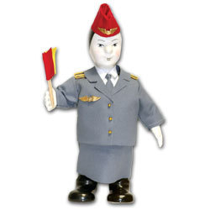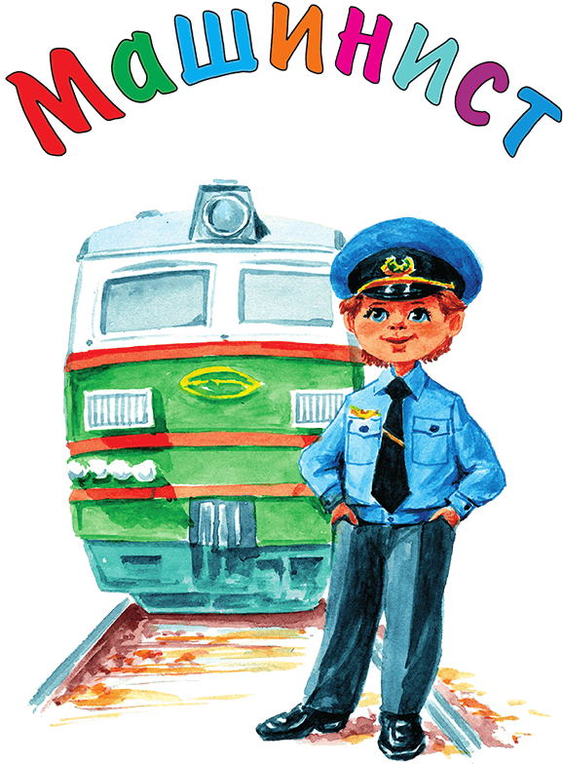

**машинист**

**проводник**

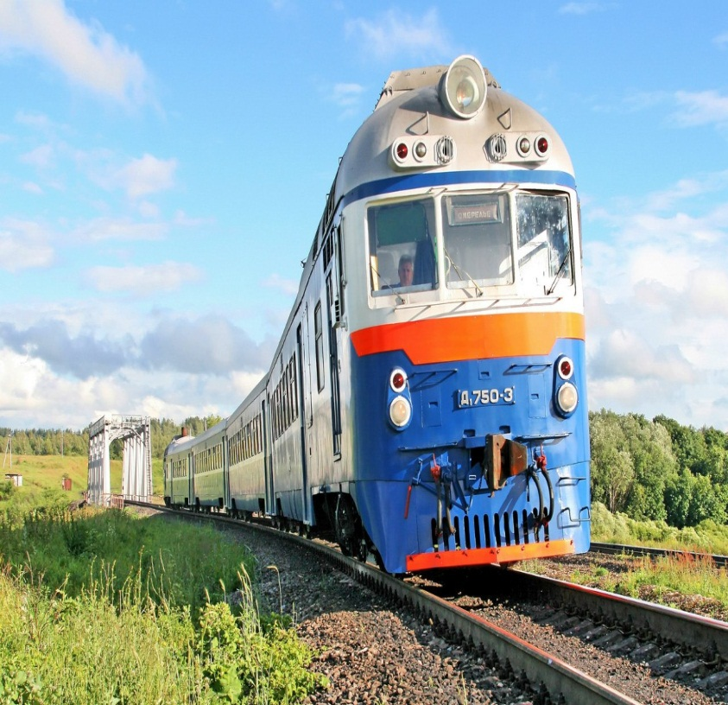

**Начальник поезда**